Kỹ thuật nuôi hươu lấy lộc và hươu cái mang thai
Hươu sao được nuôi phổ biến ở Việt Nam, có thể nuôi hươu bằng chuồng hoặc nuôi vừa chuồng vừa sân. Nuôi chuồng: Mỗi chuồng thường nuôi 2 hươu cái hoặc 1 hươu đực, quanh năm chăm sóc và ăn uống tại chuồng. Nuôi vừa chuồng vừa đàn: Xây chuồng và bao vây chuồng là một khỏang sân rộng làm sân vận động cho hươu.
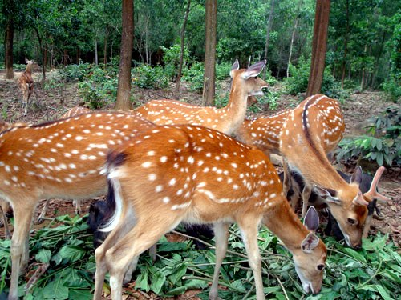
Hươu sao (http://bee.net.vn)
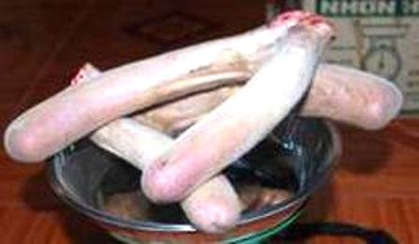
Lộc hưu (ảnh: sưu tầm)
- Nuôi hươu đực giống và đực lấy lộc: Nuôi hươu đực giống cần cung cấp thức ăn theo một chế độ đặc biệt vì bản thân nó vừa lây lộc vừa làm nhiêm vụ phối giống. Nó có 3 thời kỳ cần được tăng cường nuôi dưỡng: tháng 4 - 5 chuẩn bị cho phối giống, nửa sau tháng 9 trở đi sau mùa phối giống, tháng 2-3 thời kỳ nuôi lộc
Bảng dinh dưỡng cho nuôi hươu đực lấy lộc

Thể trọng (kg) | Tiêu chuẩn ăn |  | Lượng cho ăn 1 ngày (kg)
Thể trọng (kg) | Đơn vị thức ăn | Protein tiêu hóa | Thức ăn thô xanh | Thức ăn củ quả | Thức ăn tinh | Muối (g)
80 | 1,5 | 180 | 8 | 0 | 0,5 | 10
104 | 2,0 | 210 | 10 | 1 | 0,5 | 20
116 | 2,5 | 250 | 12 | 1 | 0,7 | 20
121 | 3,0 | 320 | 14 | 2 | 0,8 | 20
135 | 3,5 | 370 | 16 | 2 | 1,0 | 25

Bảng dinh dưỡng cho nuôi hươu đực giống

Tháng | Tiêu chuẩn ăn |  | Lượng cho ăn 1 ngày (kg)
Tháng | Đơn vị thức ăn | Protein tiêu hóa | Thức ăn thô xanh | Thức ăn tinh | Thức ăn củ quả | Muối (g)
Tháng 4-5 | 3,0 | 340 | 10 | 0,8-1,0 | 3,0 | 20
Tháng 2-3 | 2,8 | 320 | 8 | 1,2 | 2,0 | 20
Tháng 9-10 | 2,8 | 320 | 8 | 1,2 | 2,0 | 20

Trong thời gian phối giống, cho ăn 100kg bột cá và 60 g khô dầu lạc và 1 quả trứng để tăng sức sống của tinh trùng và tăng tỷ lệ thụ thai cho hươu cái. Ngoài ra cần cho hươu đực giống ăn thóc nảy mầm để tăng cường lượng vitamin E giúp hình thành tinh trùng có chất lượng cao. Mỗi tuần cho ăn 1-2 lần, 0,5 kg/con.
Đối với hươu đang ra lộc, cho ăn 100g protein/ngày trong đó mọt nửa là bột cá, một nửa là khô dầu lạc hoặc khô dầu đậu tương. Thời gian nuôi lộc cần bổ sung đủ Ca, P vào khẩu phần cho hươu theo tỷ lệ P : Ca là 0,5 – 0,8 đồng thời bổ sung thêm những nguyên tố vi lượng vào thức ăn để kích thích lộc phát triển. Trong thời gian hươu thay lông chú ý cho ăn protein có lưu huỳnh (histidin, xistin) để kích thích nhanh quá trình thay lông. Trước mùa phối giống, nhốt đực giống riêng, cần làm cho móng chân của nó thật bằng và nhẵn để không gây tổn thương cho con cái. Chuồng nuôi sạch sẽ thoáng, bắt ve rận cho vật nuôi.
Nuôi dưỡng chăm sóc hươu cái: Trong nuôi dưỡng hươu cái, cần chú ý hai thời kỳ: Cuối mùa xuân – thời gian chuẩn bị cho phối giống, đầu mùa xuân - vào nửa sau thời kỳ chửa khi đó con vật đòi hỏi nuôi dưỡng tốt để phát triển tốt để phát triển bào thai. Thời gian mang thai ở hươu là 7 tháng 15 ngày. Thời kỳ đầu mang thai từ tháng thứ nhất đến tháng thứ tư cho ăn cỏ non, tươi, các loại lá (lá mít, lá sắn dây dại, lá keo đậu), củ quả và thức ăn tinh. Thời kỳ sau cho ăn nhiều thức ăn giàu protein, khoáng vi lượng.
Bảng dinh dưỡng cho nuôi hươu cái

Tháng | Tiêu chuẩn ăn |  | Lượng cho ăn 1 ngày (kg)
Tháng | Đơn vị thức ăn | Protein tiêu hóa (g) | Thức ăn xanh | Thức ăn củ quả | Thức ăn tinh | Muối (g)
Tháng 11-1 | 2,0 | 220 | 8 | 1 | 0,7 | 10
Tháng 2-3 | 2,0 | 225 | 10 | 1 | 0,7 | 10
Tháng 4-5 | 2,0 | 220 | 10 | 1 | 0,7 | 10
Tháng 10 | 2,5 | 280 | 8 | 2 | 1,0 | 15

Cần bổ sung nguyên tố vi lượng vào khẩu phần ăn hằng ngày: coban cacbonat 2,5mg/kg thể trọng, sắt sunfat 10g, kẽm sunfat 5g, sulfat 5g/mồi con 1 ngày để duy trì sự hoạt động bình thường của cơ thể mẹ và phát triển thai.
Nuôi hươu cái thời kì nuôi con: Sau khi sinh, cho hươu cái uống nước có pha muối để hươu chóng hồi phục và sớm tiết sữa đầu. Sau khi đẻ 6-10 giờ, cho hươu ăn cháo gạo pha, hột đậu tương và giữ chế độ ăn này trong suốt tuần đầu. Ngày thứ hai cho hươu mẹ ăn cỏ tươi, lá mít, lá sắn dây để có nhiều sữa. Trong thời gian hươu nuôi con, tránh cho ăn thất thường. Chuồng trại luôn đảm bảo vệ sinh (Nguồn Tô Du, 1999).

